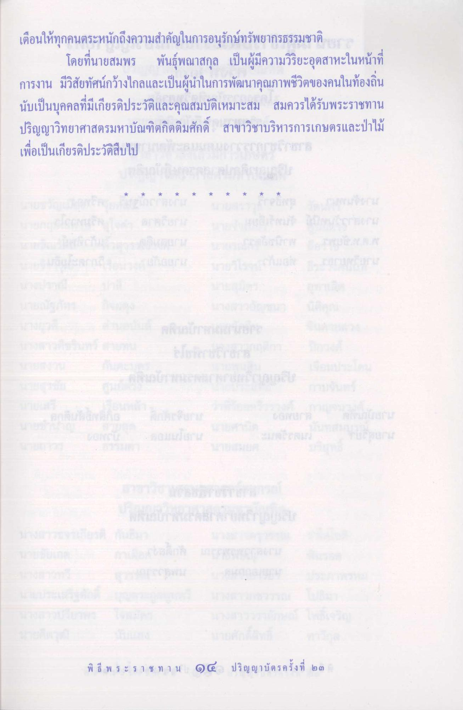
เตือนให้ทุกคนตระหนักถึงความสําคัญในการอนุรักษ์ทรัพยากรธรรมชาติ
โดยที่นายสมพร พันธุ์พณาสกุล เป็นผู้มีความวิริยะอุตสาหะในหน้าที่ การงาน มีวิสัยทัศน์กว้างไกลและเป็นผู้นําในการพัฒนาคุณภาพชีวิตของคนในท้องถิ่น นับเป็นบุคคลที่มีเกียรติประวัติและคุณสมบัติเหมาะสม สมควรได้รับพระราชทาน ปริญญาวิทยาศาสตรมหาบัณฑิตกิตติมศักดิ์ สาขาวิชาบริหารการเกษตรและป่าไม้ เพื่อเป็นเกียรติประวัติสืบไป

